МОУ Большечерниговская СОШ №2 «ОЦ»
"Переменка"

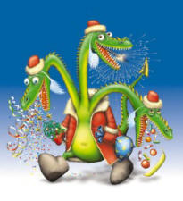

Наступает Год Дракоши!
Пусть же будет он хорошим,
Принесёт нам процветанье
И исполнит все желанья!
2012 год - Год Дракона
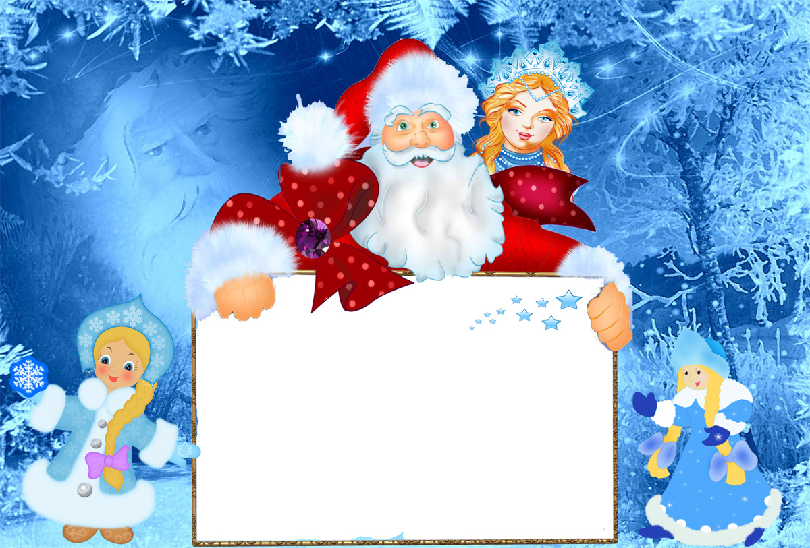
В России новогодняя ёлка была введена Петром 1.
Он повелел 1 января 1700 года украсить все дома еловыми
(можжевеловыми или сосновыми) ветвями по образцам, выставленным в Гостином дворе.

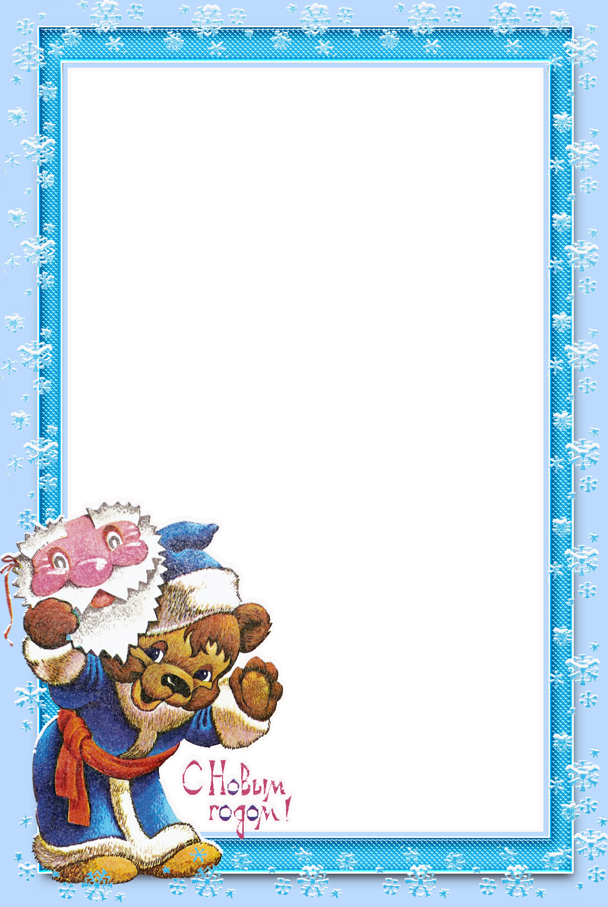

Вот и подошел к концу 2011 год. Впереди долгожданные зимние каникулы, новогодняя елка, подарки, горка, коньки…
Пролистывая школьные дни первого полугодия, вспоминается куча интересных мероприятий:
- КТД наших малышей 1«А» класса «Растения, которые нас кормят»;
- Классный час 1«Б» класса «Посвящение в первоклассники!»
- «Осенняя сказка» - классный час 2 «А» класса;
- «Папа, мама, я – спортивная семья!» - 2 «Б» класс;
- «Самый умный пешеход!» - 2 «В» класс;
- «Путешествие в страну Светофорию» - КТД 3 «Б» класса;
- «По тропинкам Здоровья» - КТД 4 «А» класса.
Учащиеся 3 «А» класса побывали в санатории!
Было здорово! Остается пожелать, чтобы следующий 2012 год принес нам еще больше интересных, познавательных и увлекательных приключений.
С наступающим Новым Годом!

Милые учителя!
Поздравляем Вас
с наступающим
Новым 2012 годом!
Пусть Вам юный
Новый год
Счастье новое несёт.
Радости подарит, шутки,
А не грустные минутки!
Ваши ученики
Это было интересно
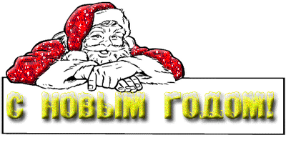
Как называют Деда Мороза в разных странах мира?
Вот какие они бывают, эти Деды Морозы и Снегурочки:
• Австралия, США — Санта Клаус. Американский дедушка носит колпачок и красную курточку, курит трубку, путешествует по воздуху на оленях и входит в дом через трубу.
• Австрия — Сильвестр
• Англия — Батюшка Рождество
• Бельгия, Польша— Святой Николай. Как гласит легенда, он оставил приютившей его семье золотые яблоки в башмачке перед камином. Это было очень давно, поэтому Святой Николай считается самым первым Дедом Морозом. Он ездит на коне, облаченный в митру и белую епископскую мантию. Его всегда сопровождает слуга-мавр Черный Питер, который за спиной несет мешок с подарками для послушных детей, а в руках — розги для шалунов.
• Греция, Кипр — Святой Василий
• Дания — Юлетомте, Юлеманден, Святой Николас
• Италия — БабоНаттале. Кроме него, к послушным детям приходит добрая фея Бефана (Ла Бефана) и дарит подарки. Шалунам же достается уголек от злой волшебницы Бефаны.
• Испания — Папа Ноэль
• Казахстан — Аяз-ата
• Китай — Шо Хин, Шэн Дань Лаожэнь
• Монголия — УвлинУвгунв сопровождении ЗазанОхин(Снегурочка) и Шина Жила (мальчик-Новый год). Новый год в Монголии совпадает с праздником скотоводства, поэтому Дед Мороз носит одежду скотовода.
• Нидерланды — Сандерклаас
• Норвегия— Ниссе (маленькие домовые). Ниссе носят вязаные колпачки и любят вкусненькое.)
• Россия — Дед Мороз, Дед Трескун, Морозко и Карачун в одном лице. Он немного суров на вид. Носит шубу до земли и высокую шапку, в руках у него ледяной посох и мешок подарков.
• Румыния — МошДжерилэ
• Узбекистан — Корбобо и Коргыз (Снегурочка). В узбекские кишлаки в новогоднюю ночь верхом на осле въезжает «снежный дедушка» в полосатом халате. Это и есть Корбобо.
• Финляндия — Йоулупукки. Такое имя ему дано не зря: «Йоулу» означает Рождество, а «пукки» — козел. Много лет назад Дед Мороз носил козлиную шкуру и подарки развозил на козлике.
• Франция — Дед Январь, Пер Ноэль. Французский «Дед Январь» ходит с посохом и носит широкополую шляпу.
• Чехия — Дед Микулаш
• Швеция — КрисеКрингл, Юлниссан, Юль Томтен (Йолотомтен)
• Япония — Одзи-сан
Все Деды Морозы приносят подарки, но каждый делает это по-своему: под елку кладет подарок российский Дед Мороз. В носке обнаруживают подарки англичане и ирландцы, а в ботинке — мексиканцы. Новогодние подарки сваливаются в дымоход во Франции, а на балкон — в Испании. В Швеции Дед Мороз подкладывает подарки к печке, а в Германии оставляет на подоконнике. Деды Морозы — они все такие неодинаковые. Выглядят по-разному, один добрый, а другой может и пожурить. У каждого есть свой персональный способ проникнуть в праздничный дом. Но какой бы ты ни был Дед Мороз, ты есть для того, чтобы поздравить и вручить подарок!

Выпуск подготовили: Новоселов Егор, Сеянко Артем

